«Как и с кем предпочитает общаться ваш ребёнок?»
В дошкольном возрасте мир ребёнка уже не ограничивается семьёй. Значимые для него люди – это не только мама, папа или бабушка - но и другие дети, сверстники. И чем старше будет ваш малыш, тем важнее для него будут контакты и конфликты с ними.
Общение со сверстниками существенно отличается от общения ребёнка с взрослым:
Первое отличие общения ребенка со сверстниками заключается в его чрезвычайной эмоциональной насыщенности.
Если с взрослым ребёнок обычно разговаривает относительно спокойно, то разговоры со сверстником, как правило, сопровождаются резкими интонациями, криком, смехом. В общении со сверстниками наблюдается больше экспрессивно-мимических проявлений, выражающих самые различные эмоциональные состояния – от яростного негодования до бурной радости, от нежности и сочувствия - до драки. Начиная с 4-хлетнего возраста, сверстник становится более предпочитаемым и привлекательным партнером по общению, чем взрослый.
Вторая важная черта контактов детей заключается в их нестандартности и нерегламентированности.
В общении с взрослым, даже самые маленькие дети придерживаются определенных норм поведения. При взаимодействии со сверстниками дошкольники используют самые неожиданные и оригинальные действия и движения, которым свойственна особая раскованность: дети прыгают, принимают причудливые позы, визжат, бегают друг за другом, передразнивают друг друга, придумывают новые слова и небылицы, и т.п. Подобная свобода общения обычно утомляет взрослых, и они стремятся прекратить это «безобразие». Однако для самих детей это очень важно. Такое «кривляние» имеет большое значение для развития ребёнка: помогает проявить свою оригинальность и свое самобытное начало. Взрослый несет для ребенка культурно нормированные образцы поведения, сверстник создает условия для индивидуальных, ненормированных, свободных проявлений.
С возрастом контакты детей все более подчиняются общепринятым правилам поведения.
Третьей отличительной особенностью детского общения является преобладание инициативных действий над ответными.
Общение предполагает не только собственные высказывания, но и внимание к партнёру, способность слышать его и отвечать на его предложения. У маленьких детей, по отношению к сверстнику, такой способности нет. Для ребенка значительно важнее его собственное действие или высказывание, а инициатива сверстника им не поддерживается. В результате, каждый говорит о своём, а партнёра никто не слышит. Такая несогласованность коммуникативных действий детей часто порождает конфликты, протесты, обиды.
Для ребенка одного года - полутора лет сверстник интересен как объект познания, а не как партнер по общению. Ребенок его бьет, кусает, трогает пальцем. Обследуя, таким образом, сверстника, ребенок как бы изучает и себя. После полутора лет количество бесцеремонных действий по обследованию сверстника сильно сокращается, появляется стремление заинтересовать его собой, все чаще малыши испытывают удовольствие от совместного пребывания.
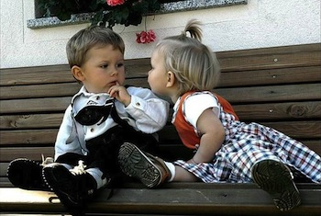
В дошкольном возрасте (от 3 до 6-7 лет) общение и отношения детей проходят достаточно сложный путь возрастного развития.
В 2-4 года ребёнку необходимо и достаточно, чтобы сверстник присоединился к его шалостям, поддержал и усилил общее веселье.
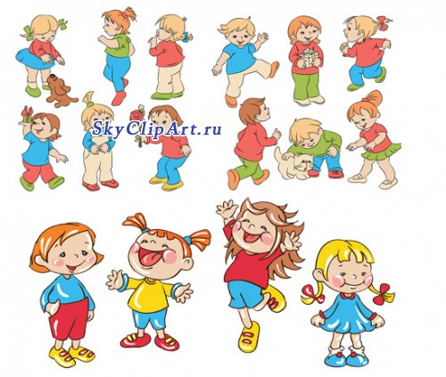
Каждый участник такого эмоционального общения озабочен, прежде всего, тем, чтобы привлечь внимание к себе и получить эмоциональный отклик партнера. Общение целиком зависит от конкретной обстановки, в которой происходит взаимодействие, и от практических действий партнера. Характерно, что привлекательный предмет, игрушка могут разрушить общение детей: они сразу переключают внимание со сверстника на предмет. Борьба за привлекательную игрушку и невозможность отдать свою – отличительная особенность общения малышей. Игрушки становятся поводом для бесконечных споров и конфликтов.
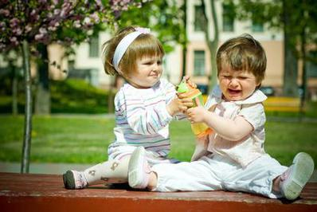
Призывы взрослых играть дружно с общей игрушкой для малышей бесполезны – они могут воспринимать либо сверстника, либо игрушку. Чтобы малыш увидел в сверстнике равноценную личность, нужно участие взрослого. Только он может открыть маленькому ребёнку привлекательные стороны ровесника, показать, что он умеет делать те же простые действия (хлопать ручками, прыгать, кружиться и пр.) В младшем возрасте лучше организовывать игры без предметов, в которых дети действуют одновременно и одинаково. Это широко известные хороводные игры или простые игры с правилами («Каравай», «Зайка», «Карусели», «Пузырь», «Кошки-мышки» и пр.)
После 4-х лет у детей, в особенности тех, кто посещает детский сад, сверстник по своей привлекательности начинает обгонять взрослого и занимать все большее место в их жизни. Этот возраст является периодом расцвета детской игры. Если младшие дети действовали рядом, но не вместе, им важно было внимание и соучастие сверстника, то в игре дошкольники заняты общим делом, они должны согласовывать свои действия и учитывать активность своего партнера для достижения общего результата.
Если дети после 4-х лет не умеют играть вместе и их общение ограничивается только вознёй и беготнёй, то это явный признак отклонения в социальном развитии.
В 4-5 летнем возрасте дети часто спрашивают у взрослых об успехах товарищей, демонстрируют свои преимущества, пытаются скрыть от сверстников свои промахи и неудачи.
Дети пристально и ревниво наблюдают за действиями сверстников и оценивают их. Успехи сверстников могут вызвать огорчения детей, а неудачи вызывают нескрываемую радость. Данный возраст является достаточно трудным для налаживания контактов детей друг с другом. Другой ребёнок становится предметом постоянного сравнения с собой. Это сравнение направлено не на обнаружение общности (как у трёхлеток), а на противопоставление себя и другого. Всё это порождает многочисленные конфликты детей и такие явления как хвастовство, демонстративность, конкурентность.
К 6-7 годам значительно возрастает способность к общению, никак не связанному с тем, что происходит здесь и сейчас, не связанное с играми и игрушками. Дети рассказывают друг другу о том, где они были и что видели, делятся своими планами или предпочтениями, дают оценки качествам и поступкам других. Дети могут достаточно продолжительное время разговаривать, не совершая при этом никаких практических действий.
К 6–7 годам значительно возрастает дружелюбность и эмоциональная вовлечённость в деятельность и переживания сверстника.
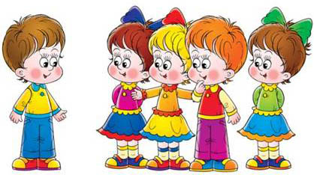
Конкурентное, соревновательное начало сохраняется в общении детей. Однако, у многих уже возникает потребность помочь сверстнику, подарить или уступить ему что-то. Дети способны сопереживать как успехам, так и неудачам ровесника, который становится для ребёнка не только средством самоутверждения и предметом сравнения с собой, не только предпочитаемым партнёром по общению и совместной деятельности, но и самоценной личностью, важной и интересной.
К концу дошкольного возраста возникают устойчивые избирательные привязанности между детьми, появляются первые ростки дружбы. Дошкольники «собираются» в небольшие группы (по 2-3 человека) и оказывают явное предпочтение своим друзьям. Споры и проблемы возникают в связи с тем «кто с кем дружит» или «водится». Дети ссорятся и мирятся очень легко и, как правило, быстро забывают обиды.
Выбор товарищей по игре может быть связан с самыми разными причинами. Каждый внимательный родитель со временем замечает у своего ребенка определенную склонность к играм с теми или иными детьми - сами ребята могут меняться, но все они оказываются схожи по каким-либо признакам. Или наоборот, ребенок наотрез отказывается играть с какими-то детьми, говоря: "Не хочу!" или "Мне с ними не интересно!" Такое упрямство ребенка огорчает родителей: «Смотри, какой хороший мальчик (девочка)! Ну почему ты не хочешь с ним (ней) поиграть?"

Какие качества могут влиять на выбор партнера по игре.
Первой важной характеристикой является возраст.
С кем предпочитает играть ребенок - со своими сверстниками, с взрослыми, с ребятами старше себя или с малышами?
Бывают такие общительные дети, которые легко идут на контакт с любой возрастной категорией и успешны практически в любых ситуациях общения. Но таких детей немного, к тому же и у них, все-таки, есть свои предпочтения. Такой ребенок наделен, так называемым, социальным интеллектом, т. е. способностью понимать и прогнозировать поведение людей, замечать и верно истолковывать детали человеческого общения. Он достаточно эмоционально устойчив, имеет положительные установки по отношению к окружающему миру и людям.
Большинство детей предпочитают играть со своими сверстниками. Это естественно, так как уровень их развития находится примерно на одном уровне и интересы чаще совпадают. Такой выбор подкрепляется и современной практикой посещения детского сада, где ребенок общается преимущественно только в своей группе, где собраны его ровесники.
Некоторые дети больше любят играть со старшими товарищами. Родители нередко гордятся этим, считая такой выбор ребенка проявлением его опережающего развития. Иногда стремление к игре со старшими действительно вызвано тем, что ребенок интеллектуально опережает своих сверстников, поэтому те не принимают его в игру (он все слишком усложняет) или он сам давно "перерос" интересы своих ровесников.
Однако причина более успешного общения со старшими детьми может крыться в недостаточно хорошо развитых способностях ребенка к общению "на равных". Представьте, что вы общаетесь с несдержанным, капризным или конфликтным взрослым. Как будет протекать ваше общение? Естественно, оно вызовет у вас раздражение, и при первой удобной возможности вы его прекратите. Теперь попробуйте представить аналогичную ситуацию общения, но только с ребенком. В нем вы будете чувствовать себя "выше" и "умнее", что позволит вам набраться терпения и быть снисходительными ко многим негативным проявлениям ребенка. Примерно то же происходит и в общении ребенка со сверстниками и детьми старше себя.
Поэтому нередко дети, особенно воспитанные как "кумиры семьи" и ожидающие к себе симпатии, снисхождения и уступок от всех окружающих, не могут ужиться со сверстниками, зато старшие дети могут находить их позицию детской и забавной, что делает их общение бесконфликтным.
О чем говорит предпочтение ребенком роли старшего товарища в общении с ребятами младше себя? Наверное, время от времени в такой роли приятно побыть каждому ребенку - именно сравнивая себя с младшими, он чувствует себя достаточно взрослым и умелым, поэтому может проявлять по отношению к ним ответственность и снисходительность.
Особое значение возня с малышами имеет для девочек. Мальчиков младенцы интересуют гораздо меньше. В процессе своего полового развития современные девочки имеют не так много возможностей приобщиться к жизни взрослых женщин. При этом девочка все равно отождествляется с мамой, бабушкой, учительницей или старшей сестрой. Маленькие девочки пытаются быть похожими на них внешне, копируют манеры и интонации, но, только будучи занятыми важным делом, как женщины (то есть, заботясь о малыше и воспитывая его), они чувствуют себя по-настоящему взрослыми.
Однако, если ребенок общается только с младшими и практически не играет со своими сверстниками, это должно привлечь внимание. Такие ситуации возникают, когда ребенка не принимают его ровесники.
Среди "домашних" детей много тех, которые предпочитают играть только с взрослыми. Зачастую эти ребята имеют хорошо развитую "взрослую" речь, "степенное" поведение и весьма интеллектуальные увлечения.
Умственное развитие такого ребенка часто действительно опережает развитие его ровесников, так как он все время общается с взрослыми. Но интеллект - далеко не единственное направление, которое надо развивать в детстве. Эмоциональному развитию детей следует придавать не меньшее, а в дошкольном возрасте, даже большее значение.
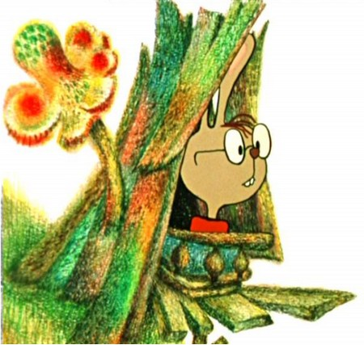
Такие дети, как правило, с детства лишены возможности общения с другими. Они не посещают детский сад, а находятся дома с бабушкой, мамой или гувернантками. Совсем не повезло, если братьев и сестер тоже нет. С бабушкой и нянями не порезвишься, не побегаешь и не подурачишься. Поэтому, попадая в детский коллектив в школьном возрасте или раньше, такие «домашние» дети пугаются детских игр. В отличие от игры с взрослыми в них всегда есть непредсказуемость, некоторый риск и соперничество. Впервые попавший в такие условия ребенок, особенно тревожный, вряд ли найдет такую игру забавной и бросится в нее "с головой". Если в эту трудную минуту его опасения не развеют близкие взрослые, не помогут понять, что здесь происходит и по каким правилам, то велика вероятность того, что ребенок откажется от таких развлечений раз и навсегда.
Следующей важной характеристикой товарища по играм является его пол. Принимаются ли в игру дети противоположного пола, зависит от того, о какой возрастной стадии идет речь.
Малыши, примерно до двух лет, еще не замечают отличий между мальчиками и девочками и одинаково реагируют и на тех, и на других.
В два-три года происходит осознание своей половой принадлежности. Хотя дети трех-четырех лет могут неплохо играть вместе, уже начинает проявляться предпочтение к партнерам по игре - выбору детей своего пола. В этом возрасте разделяются игровые интересы мальчиков и девочек: первые сосредоточиваются на машинках и пистолетиках, а вторые - на куклах и мини-копиях бытовых приборов. Игры мальчиков уже на этом этапе становятся более шумными и подвижными, чем игры девочек. Играя с детьми того же пола в игры, имитирующие действия взрослых соответствующего пола, ребенок укрепляется в своей будущей роли мужчины или женщины.
Некоторым детям интереснее играть с детьми противоположного пола.
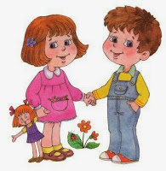
Чтобы понять, не является ли такой выбор свидетельством трудностей в полоролевом развитии ребенка, понаблюдайте за тем, как именно он играет.
Если мальчик играет в куклы, это еще не значит, что у него есть трудности в развитии. Дети этого возраста очень склонны к подражанию в игре, поэтому мальчик просто может копировать действия девочек. Если после кормления и укачивания куклы он переключается на игру в водителя с другими мальчиками, то не стоит беспокоиться. Если же он вообще старается избегать мальчишеских развлечений и стойко предпочитает общество девочек, то стоит задуматься. Общается ли этот мальчик с папой или дедушкой? Если да, то какие у них отношения и достаточно ли времени они проводят вместе? Кого хотела мама - сына или дочку? Как это отражается на ее отношении к ребенку? Словом, имеет смысл проанализировать, не мешают ли мальчику какие-то внешние или внутренние конфликты на пути становления его мужественности.
В пять-шесть лет тенденция к раздельным играм еще более проявляется. Одновременно с этим возрастает интерес ребенка к детям противоположного пола.
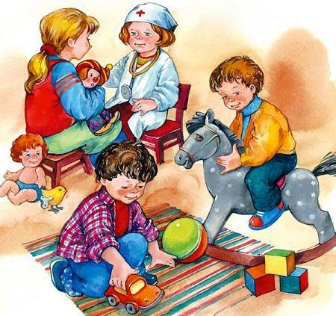
Однако для мальчиков уже становится неприемлемым играть в "девчоночьи" игры, поэтому, если и встречаются совместные игры, то часто мальчикам в них может быть заготовлена мужская роль, а девочкам - женская, или же роль не имеет половых отличий. Дети могут играть в "дочки-матери", где мальчик будет папой, работающим шофером (или капитаном, словом, будет ездить где-нибудь, не мешая традиционной игре), или же в "магазин", где каждый ребенок - просто покупатель и половые различия не важны.
Если мальчик любит играть с девочками или девочка - с мальчиками, то, прежде всего, необходимо проанализировать, какие роли он (она) выбирает в этих играх, а затем понять, что является некомфортным для ребенка в общении с детьми своего пола. И не поддерживают ли родители сами такой выбор?
Бывает так, что маме очень нравится иметь мягкого, спокойного сына (тем самым она неосознанно поощряет его к женскому стилю поведения, который выражается в игре), или папа восхищается тем, что его дочь "настоящая пацанка" (разумеется, девочка будет оправдывать это, чтобы не разочаровать отца).
С шести-семи лет в сексуальном развитии детей наступает относительно спокойный период. Соответственно, друг к другу мальчики и девочки становятся более терпимы. На какое-то время их всех объединяет общая роль учеников и школьные интересы, игры на переменах, чаще всего подвижные, у всех ребят. Если первоклассник или второклассник любит играть с детьми противоположного пола, то в данном возрасте это не очень показательная характеристика. Тем более, если речь идет об интеллектуальных играх. Хотя большинство детей все-таки сохраняют в играх предпочтение к "товарищам по полу".
К концу начальной школы снова начинается разделение классов на "мужскую" и "женскую" подгруппы. Взаимные симпатии уже не принято выражать открыто, поэтому отношения между полами иногда напоминают боевые действия с настоящим "полем брани" и вылазками в тыл противника. Если ваш ребенок в этом возрасте предпочитает играть с детьми другого пола, не маскируя свое отношение под "вредоносные" действия, то нужно обратить внимание на то, как к этому относятся его однополые товарищи, замечает ли он эти неписаные правила общения и учитывает ли их. Попробуйте ответить на вопрос, к кому себя чувствует ближе ваш ребенок - к мальчикам или девочкам - и чего он добивается, "изменяя" своему "лагерю". В каждом человеке есть и мужские и женские качества, но, возможно, их соотношение слишком изменено или не складываются его отношения в своей подгруппе.
В подростковом возрасте происходит окончательное становление половой идентичности: юноша и девушка принимают свою половую роль и стиль поведения, связанный с ней. Совместным невинным играм больше не находится места в их жизни. Девочки «кучкуются» и развлекаются вместе, правда, стараются сделать так, чтобы это было на глазах у мальчиков. Мальчики продолжают играть друг с другом. Если подростки организовывают совместные игры, то, как правило, они обязательно имеют легкий эротический оттенок (чаще всего это спортивные игры). Так что, если ребенок именно в этом возрасте вдруг полюбил играть (не важно, на компьютере или в спортзале) с представителями противоположного пола, то это показатель его нормального полового развития.
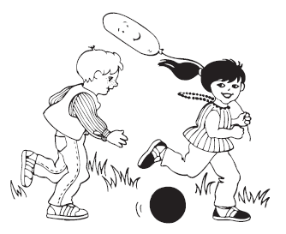
Еще один аспект - количество детей, с которыми ребенок предпочитает играть одновременно. Некоторые дети любят быть членами большой шумной компании, а некоторые - играть с одним-двумя партнерами. Вряд ли можно считать какую-то из этих позиций более выигрышной. Но обе - показательны. Первая говорит о том, что ребенок, скорее, склонен к экстраверсии: его личность больше направлена на окружающий мир, он весьма общителен, хорошо адаптируется в обществе, умеет проявлять гибкость при взаимодействии с разными людьми.
Если же ребенок больше удовольствия получает от игры с одним или двумя детьми, то, скорее всего, он – интроверт: его личностные интересы сосредоточены на собственном внутреннем мире, ему ценно то, что происходит в его душе, он склонен к самоанализу. Такая позиция иногда может сочетаться с некоторой замкнутостью, зато внутренний мир таких людей богат и гармоничен.
Кроме этих личностных характеристик, дети могут отличаться в игре:
- склонностью к соревновательности или сотрудничеству,
- предпочтением интеллектуальных или подвижных игр,
- акцентированием внимания на отношениях или предметах.
Все эти различия влияют на то, с кем приятнее играть ребенку. Если у него хорошо развито умение общаться, то разница личностных игровых предпочтений не должна приводить к серьезным конфликтам или одиночеству: он всегда сможет договориться о чередовании игр, найти интерес в играх с иным, чем он сам, человеком.
Опыт первых отношений со сверстниками является тем фундаментом, на котором строится дальнейшее развитие личности ребенка. Этот первый опыт определяет отношение человека к себе, к другим, к миру в целом. Вовремя увидеть проблемы в межличностных отношениях ребенка и помочь ему преодолеть их - важнейшая задача родителей.
Литература:
Галигузова Л.Н., Смирнова Е.О. «Ступени общения: от года до шести».
М.: ИНТОР, 1996.
Т. А. Ломтева «Большие игры маленьких детей», М., Дрофа-плюс, 2005

